北京天一众合科技股份有限公司质量体系文件
Q/TYZH/JL-RJ-001 V4.0

软件需求说明书

编制: 李鸿振
审核:
批准：

北京天一众合科技股份有限公司
文档修订记录
版本号 | 版本日期 | 变更描述 | 更新者 | 变更批准人
1.0 | 2012-12-24 | 开始编制 | 李新鹏

目 录
引 言 3
背景 3
产品介绍 3
术语、缩略语 3
运行环境 4
软件环境 4
硬件环境 5
功能需求 6
概要功能需求 6
1、 概述 6
2、目标 8
3、 功能需求 8
详细功能需求 10
1、 用户管理 10
2、 实时信息 12
3、 数据查询 14
4、 人员定位 16
5、 报警查询 18
6、 考勤报表 21

引 言

背景
KJ133矿用人员定位安全管理系统(简版)，根据各个矿在使用KJ133矿用人员定位安全管理系统时遇到的问题，用户操作习惯以及对软件使用的程度，考虑到大多数用户需求有相同点，改动较大，部分改动的地方会对原有系统的整体运行效果的使用产生不稳定现象，故为避免以上不稳定情况的发生以及在节省公司开支的情况下，故决定在使用原有的技术框架下重新开发一套符合大多数煤矿需要的KJ133矿用人员定位安全管理系统(简版)，该软件系统由北京天一众合科技股份有限公司研发部自主开发。

产品介绍
KJ133矿用人员定位安全管理系统(简版)，是专门主要面对有相同要求矿的人员定位管理系统。主要的模块主要有：用户管理、实时信息、数据查询、报警信息、人员定位、考勤报表，六大部分。

术语、缩略语
术语、缩略语 | 含义
系统 | 如无特殊说明，系指“KJ133矿用人员定位安全管理系统(简版)”
用户 | 系统开发完成后的最终使者。
系统管理员 | 具有对不同用户进行管理，输入用户的各种信息、管理用户权限、维护数据库等权限，对系统所有功能不限制使用的用户。
目标 | 佩戴射频卡移动的目标，包括人和物（主要只车）。
瓦检仪 | 一种特殊的射频卡，支持瓦斯数据上传与短息通信。
分站 | 接收射频卡信息与上位机软件通信的定位设备。
定位器 | 只发送信号，为精确定位提供数据。
入井 | 佩戴射频卡目标从被井上设备接收到被井下设备（分站、定位器）接收并达到确认次数，认为入井。
升井 | 佩戴射频卡目标从被井下设备接收到被井上设备（分站、定位器）接收并达到确认次数，认为升井，也作出井。
盲区 | 在井下，为防止两个分站之间信号交叉，留出的无任何信号覆盖的范围称作盲区。
区域 | 通过客户端设置，将一个或多个定位设备（分站、定位器）的覆盖范围划分为一个区域。
班制 | 煤矿单位用来统计员工考勤记工方式，如三八制、四六制等。
班次 | 记工方式中对不同时段进行记工的名称，如早、中、晚、夜等。

运行环境

软件环境
- 服务端
支持的操作系统：
Windows 2000/2003/2008
支持的数据库：
Sqlserver2008
- 客户端
支持的操作系统：
Windows XP Professional SP3及以上版本
支持的Web浏览器：
Internet Explorer 7.0以上版本
Firefox 3.0及以上版本

硬件环境
- 服务端
Windows平台最低配置：
CPU：Intel P4 2.8GHz及以上
内存：4G及以上
硬盘：100G及以上

- 客户端
Windows平台最低配置：
CPU：Intel P4 1.7GHz及以上
内存：1G及以上
硬盘：20G及以上

功能需求

概要功能需求

概述
B/S
KJ133矿用人员定位安全管理系统(简版，主要包括六大功能模块，详见图1-1。
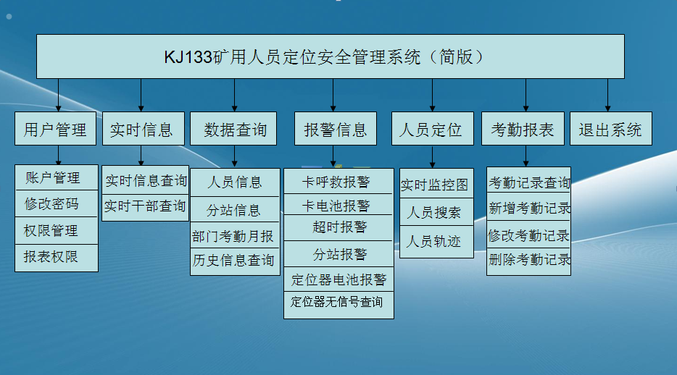
图1-1KJ133矿用人员定位安全管理系统(简版)功能图

- 用户管理模块：
A) 账户管理：主要实现部门，用户的新增（新增用户没有输入密码，默认密码：123456），修改，删除功能，用户登录管理功能以及默认权限的分配功能（功能权限）。
B) 修改密码：主要完成了用户密码信息的修改功能，管理员可初始化任意用户的密码，普通用户仅可修改自己的密码。
C) 权限管理：主要完成了给用户新增，修改系统功能的权限（用户成功登录后能看到系统的哪些模块）。
D) 报表权限：主要完成了给用户新增，修改用户数据权限（用户成功登录后可访问哪些部门的数据）。

- 实时信息模块：
- 实时信息查询：根据权限默认显示当前井下人员的入井信息，工作时长，当前位置以及行走轨迹明细信息等。
- 实时干部查询：根据权限默认显示当前井下干部的入井信息，工作时长，当前位置以及行走轨迹明细信息等。

- 数据查询模块：
A) 人员信息：根据权限默认显示员工的详细信息。
B) 分站信息：显示所有分站的详细信息，并可根据超链接进行分站坐标的设置。
C) 部门考勤月报：根据权限默和查询条件查询员工自然月的考勤信息。
D) 历史信息：根据权限默认查询井下人员的入井信息，工作时长以及行走轨迹明细信息等。
- 报警信息模块：
- 卡呼救报警：根据权限默认显示当前井下人员的卡的呼救报警信息。
- 卡电池报警：根据权限默认显示当前井下人员的卡的低电池报警信息。
- 超时报警：根据权限默认显示当前井下人员的入井超时报警信息。
- 分站报警：根据权限默认显示当前井下分站报警信息。
- 定位器电池报警：根据权限默认显示当前井下定位器的低电池报警信息。
- 定位器无信号查询：根据权限默认显示当前井下定位器的无信号信息。
- 人员定位模块：
- 实时监控图：根据权限显示地图上的分站、定位器，分站和定位器状态，每个分站的人数。
- 人员搜索：根据权限搜索定位当前员工所在的分站。
- 人员轨迹：根据权限查询显示员工的行走轨迹列表以及在矢量地图显示员工的行走路线。
- 考勤报表模块：
- 考勤记录查询：根据权限默认显示人员工作记录，工号、姓名、部门、工种、开始时间、结束时间等。
- 新增考勤记录：根据权限对员工新增考勤记录。
- 修改考勤记录：根据权限对员工的考勤记录进行修改。
- 删除考勤记录：根据权限对员工的考勤记录进行删除。

2、目标
KJ133矿用人员定位安全管理系统(简版)实现了用户的登录，权限的分配（系统功能权限、数据权限），人员信息的查询，分站信息的查询，报警信息，人员的定位，考勤信息的查询，统计，明细，轨迹明细等。满足大多数矿的特殊需求，促进了煤矿的信息化管理。

功能需求
B/S
NO | 需求描述  What |  |  | 需求原因  Why | 功能使用者  Who | 需求来源 | 对应业务流程 | 版本 | 需求变化
11 | 系统登录 |  |  | 用户能够根据用户名、密码正常登陆系统 | 系统管理员+用户 | 基本  功能 | 系统管理员先建用户，分配权限 | 简版 | 无
32 | 用户管理 | 新增，修改部门，用户信息，分配用户功能权限，数据权限 |  | 用户信息管理，权限控制 | 系统管理员 | 基本功能 | 添加部门->添加用户->分配权限 | 简版 | 无
33 | 实时信息 | 显示当前井下实时信息，实时轨迹明细，考勤。可根据条件查询，可打印，导出Excel |  | 为用户提供当前井下人员工作状态，行走轨迹信息 | 系统管理员+用户 | 基本功能 | 无 | 简版 | 无
14 | 数据查询 | 显示人员信息，分站信息，员工考勤月报信息，历史轨迹信息及明细。可根据条件查询，可打印，导出Excel |  | 为用户提供一些基本员工信息，分站信息，以及员工的月考勤统计信息，行走轨迹信息 | 系统管理员+用户 | 基本  功能 | 无 | 简版 | 无
55 | 报警信息 | 显示定位卡的呼救报警、电池报警；员工井下工作超时报警；分站故障报警；定位器低电量报警、无信号查询 |  | 为用户提供井下人员报警、井下设备分站、定位器报警 | 系统管理员+用户 | 基本  功能 | 无 | 简版 | 无
6 | 人员定位 |  | 定位当前井下人员位置，图形化展示人员行走轨迹 | 为用户提供人员定位信息，以及图形化轨迹的展示 | 系统管理员+用户 | 基本  功能 | 无 | 简版 | 有
7 | 考勤报表 |  | 显示人员的井下考勤信息，手动修改考勤信息 | 为用户提供人员考勤详细信息 | 系统管理员 | 基本功能 | 无 | 简版 | 无

详细功能需求

B/S

用户管理
- 账户管理：用户管理树形结构图，部门编号（数字，3位），部门名称（汉字20个字以内），部门描述（255个字）的新增，修改，删除；用户号（尽量使用拼音，15字），用户姓名（汉字，15字），用户密码（字母，数字，6位），创建时间（日期默认当前日期），新创建用户时默认新增用户的功能权限（修改密码，实时信息所有，数据查询除去分站查询，人员定位所有），管理员修改普通用户的密码，打开部门下面的所有用户，找到所要修改密码的用户并对其进行修改。如下图：1-2
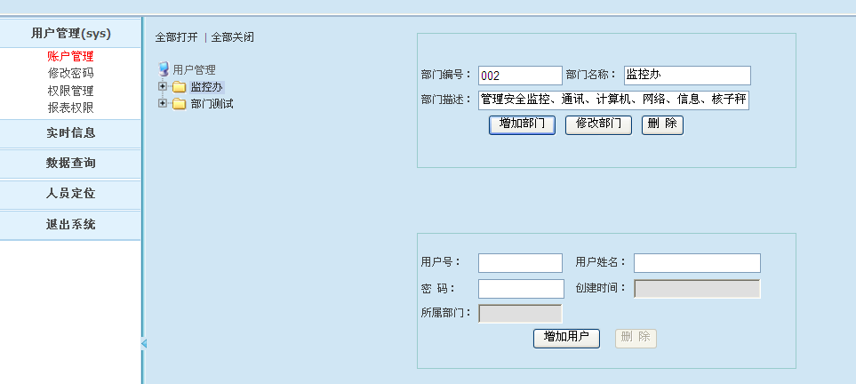
图：1-2
B) 修改密码：当前登录用户修改自己的密码，原密码，新密码，确认密码（验证规则同新增用户一致）。如下图1-3
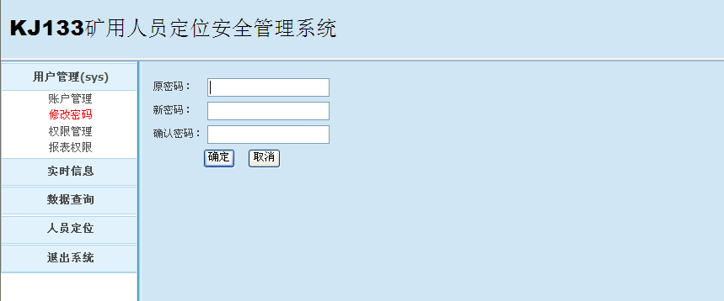
图：1-3
C) 权限管理：新增用户有默认功能权限，这里是在需要的时候修改某一用户的功能权限，以复选框形体现，包含确定按钮，取消按钮，返回按钮。如下图1-4
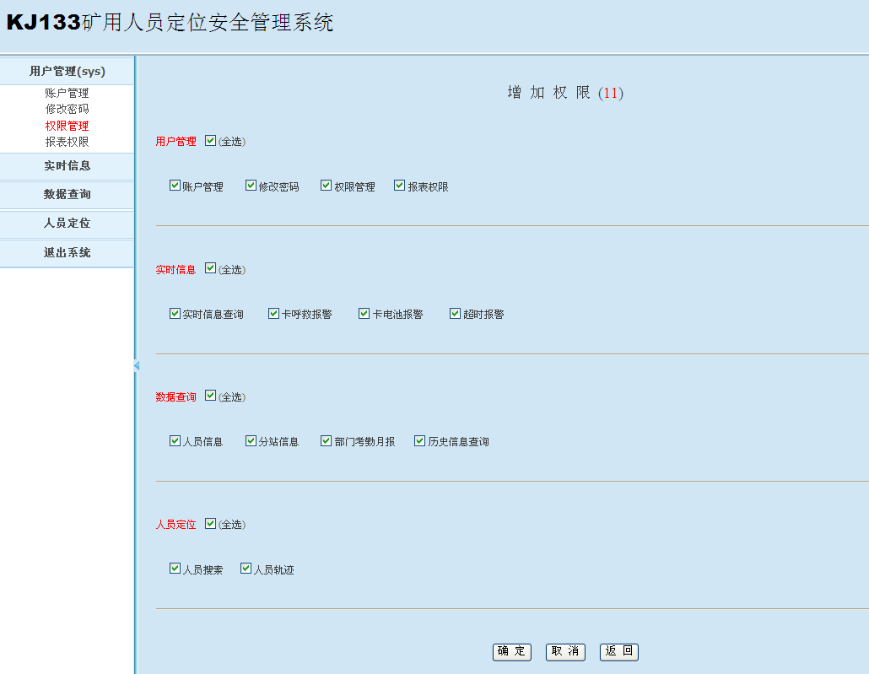
图1-4

D) 报表权限：给用户新增部门权限，默认显示所有用户和所有部门，提供修改按钮，给用户分配哪些部门的权限，用户查询报表时只能查看这些部门的报表信息。如下图1-5
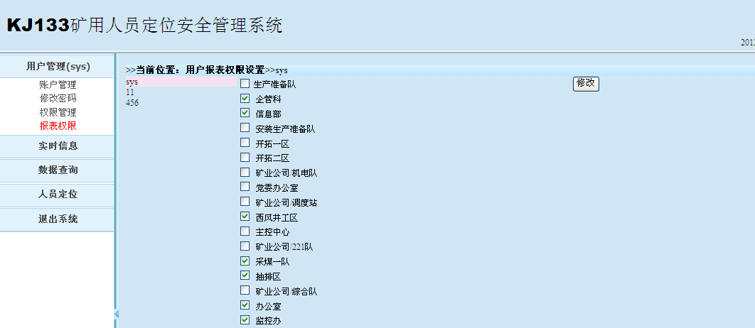
图1-5

实时信息
- 实时信息查询：根据权限默认显示当前井下总人数以及人员的入井信息（姓名，卡号，部门，职务，下井时间，工作时长，当前分站，进入分站时间，轨迹列表（点击显示该员工行走轨迹）），对井下工作人员进行实时监控；默认查询从当前时间开始前两天的井下员工信息，员工呼救的话该员工的记录为红色，员工在井下工作时间大于员工在井下规定的最大时间就为井下超时，该员工的记录为蓝色，正常工作员工记录为黑色；查询条件下拉框员工，班组；查询按钮，打印按钮，导出按钮。如下图1-6，图1-7
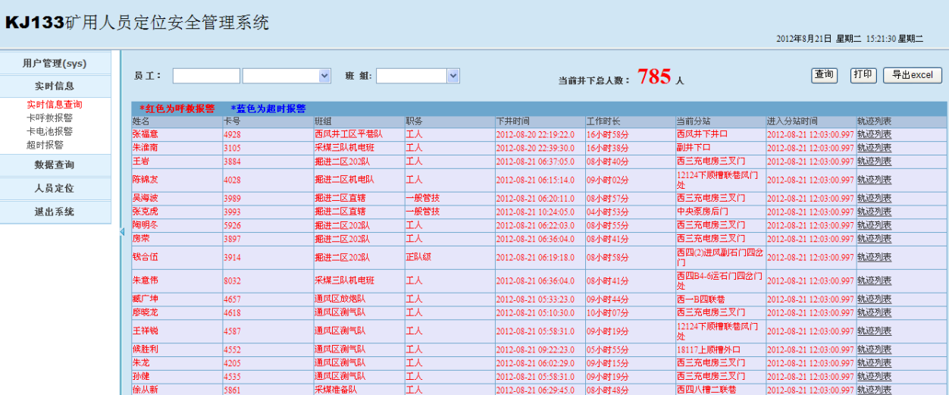
图1-6
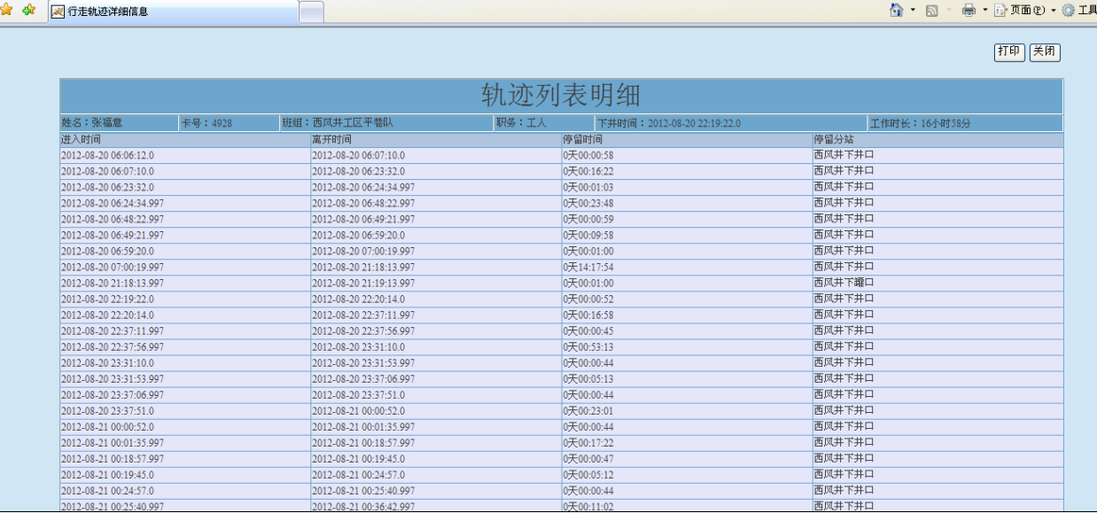
图1-7
B) 实时干部查询：根据权限默认显示当前井下干部总人数以及干部的入井信息（姓名，卡号，部门，职务，下井时间，工作时长，当前分站，进入分站时间，轨迹列表（点击显示该用户行走轨迹）），对井下工作干部进行实时监控；默认查询从当前时间开始前两天的井下干部信息，干部呼救的话该员工的记录为红色，干部在井下工作时间大于干部在井下规定的最大时间就为井下超时，该干部的记录为蓝色，正常工作干部记录为黑色；查询条件下拉框员工，班组；查询按钮，打印按钮，导出按钮。如下图1-7，图1-8
图1-7
图1-8

数据查询
- 人员信息：根据权限默认显示员工的详细信息（卡号，姓名，部门，组别，工种，职务）可查询相应的人员信息；查询条件，部门，组别；查询按钮，打印按钮，导出按钮。如下图1-9

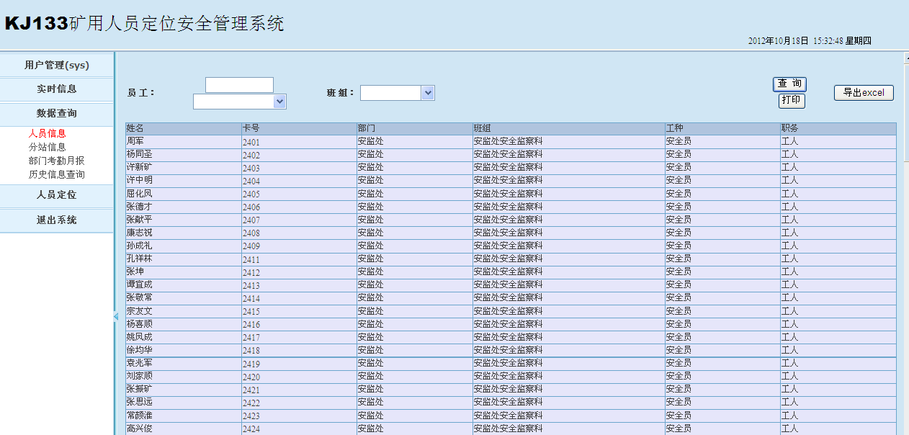
图1-9
B) 分站信息：显示所有分站的详细信息（分站号，分站名，简称，地图X坐标，地图Y坐标，使用状态，最后修改时间），对没有设置坐标的分站可根据超链接进行分站坐标的设置；打印按钮，导出按钮；系统管理员专用。如下图1-10
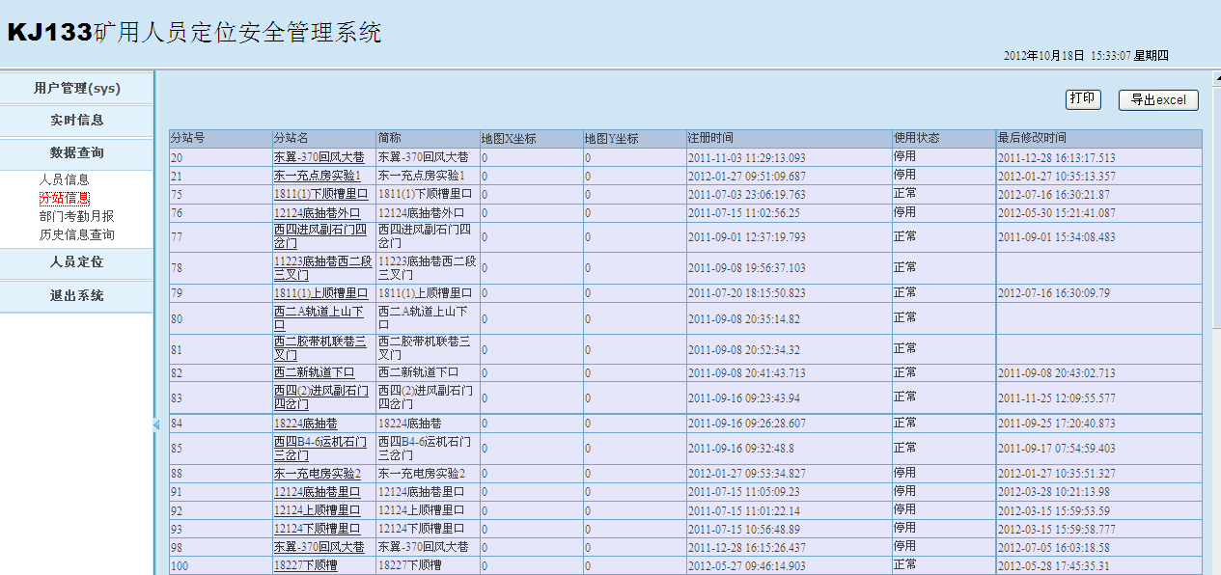
图1-10
C) 部门考勤月报：根据权限默和查询条件查询员工自然月的考勤信息（姓名，卡号，班组，班制，早班，中班，晚班，实井数，虚井数，总数，总时长），主要用于每月员工井下工作考勤统计：一个月员工的早班数、中班数、晚班数，并且对着三种班数进行统计如果员工在井下工作的时间小于额定时间，则此次下井为虚井，否则为实井，总数=早班+中班+晚班=虚井数+实井数；查询条件，员工，部门，组别，月份；查询按钮，打印按钮，导出按钮。如下图1-11

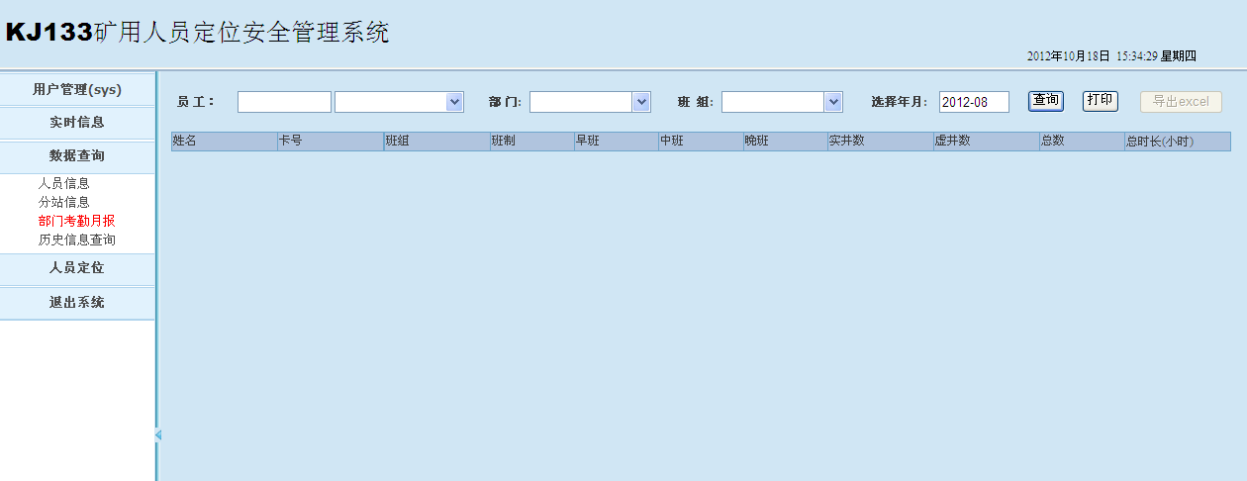
图1-11
D) 历史信息：根据权限默认查询井下人员的入井信息（姓名，卡号，部门，职务，下井时间，升井时间，工作时长，轨迹列表（点击显示该员工行走轨迹））主要用于查询员工的历史下井信息；查询条件下拉框员工，班组，开始时间，结束时间；查询按钮，打印按钮，导出按钮。如下图1-12，图1-13
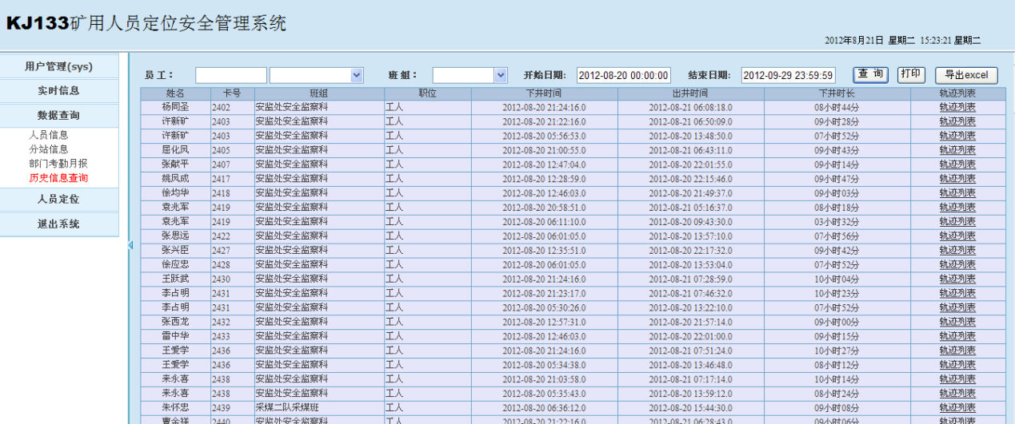
图1-12
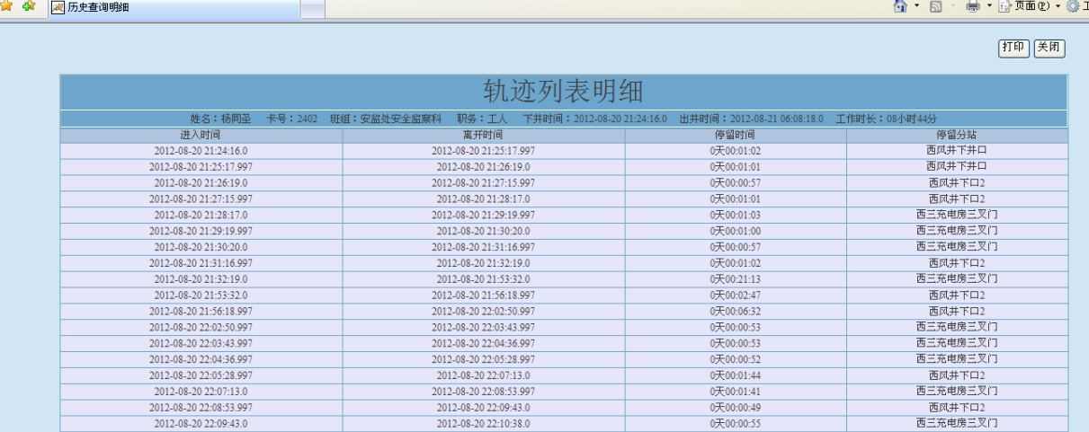
图1-13

人员定位
- 实时监控图：显示地图，并在地图上显示相应的分站、定位器，分站、定位器的状态，以及当前井下总人数，根据权限显示在当前当前分站下的人数，点击显示分站和分站下人数的详细信息（分站：分站编号、分站名称、基站下总人数；详细信息：姓名、天线、定位、班组、卡状态）。如图：1-14
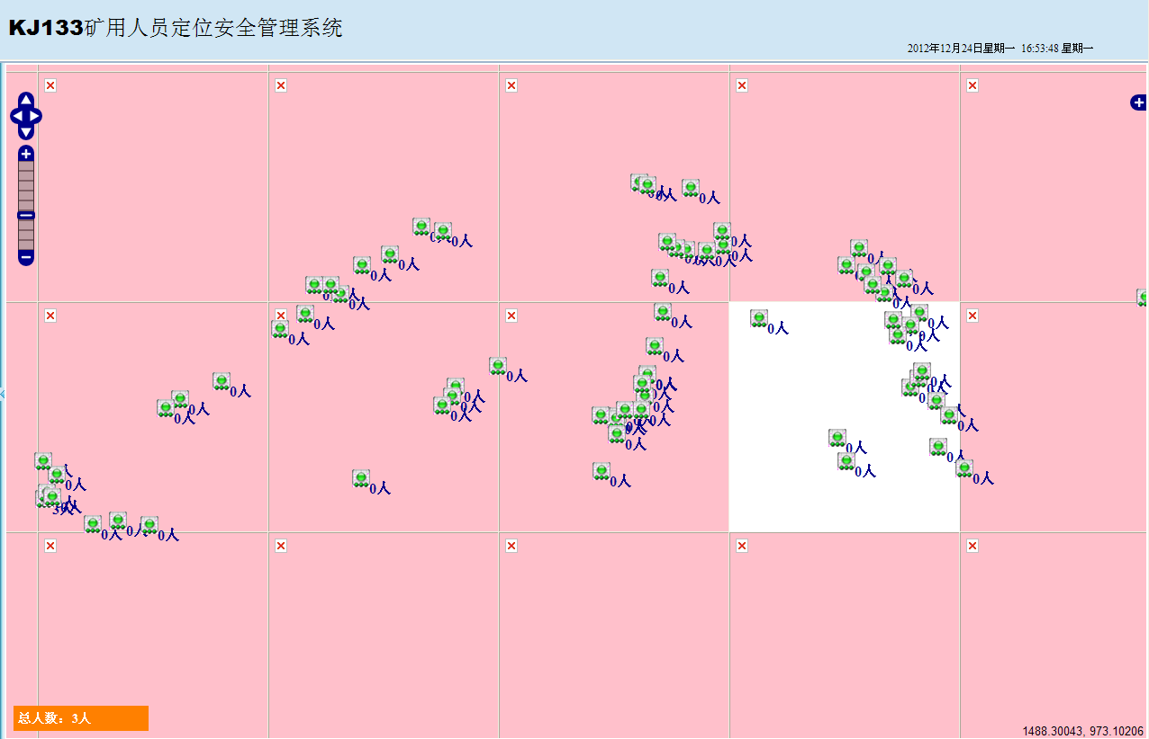
图1-14
- 人员搜索：根据权限搜索定位当前员工所在的分站（姓名，班组，卡号，下井时间，工作时长，区域，位置，进入时间，停留时间，报警信息），主要用于显示所查找的员工当前在井下详细位置信息，此员工工作的区域、位置（停留的分站）、进入时间（进入当前分站的时间）、停留时间（在当前分站停留的时间）；查询条件，员工；查询按钮。如图1-15
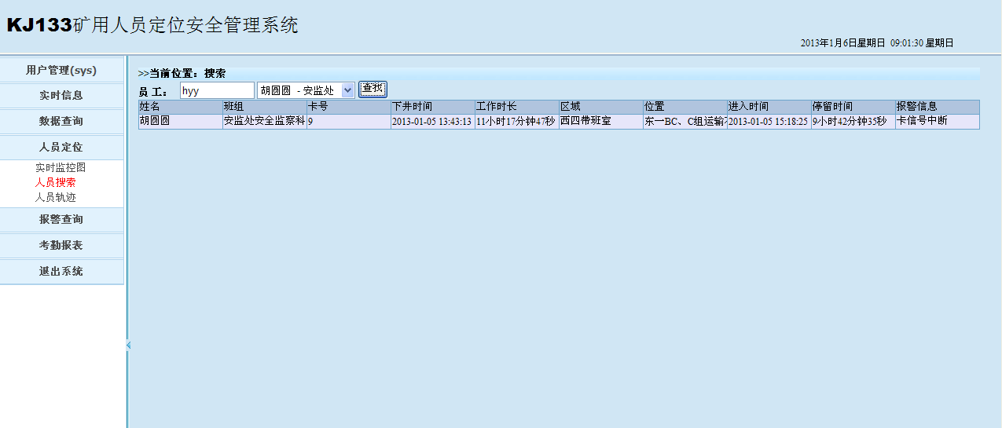
图1-15
- 人员轨迹：根据权限查询显示员工的井下工作信息（卡号，员工号，姓名，部门，下井时间，升井时间，工作时长）工作时长为当前时间减去入井时间；行走轨迹列表（编号，进入时间，类型，名称，停留时间，离开时间）如果员工一直停留在此分站：停留时间=当前时间-进入时间，如果员工离开此分站：停留时间=离开时间-进入时间；以及在矢量地图显示员工的行走路线，只是把员工在井下工作经过的分站在地图上罗列出来；查询条件，人员，日期；查询按钮；矢量地图。如图1-16
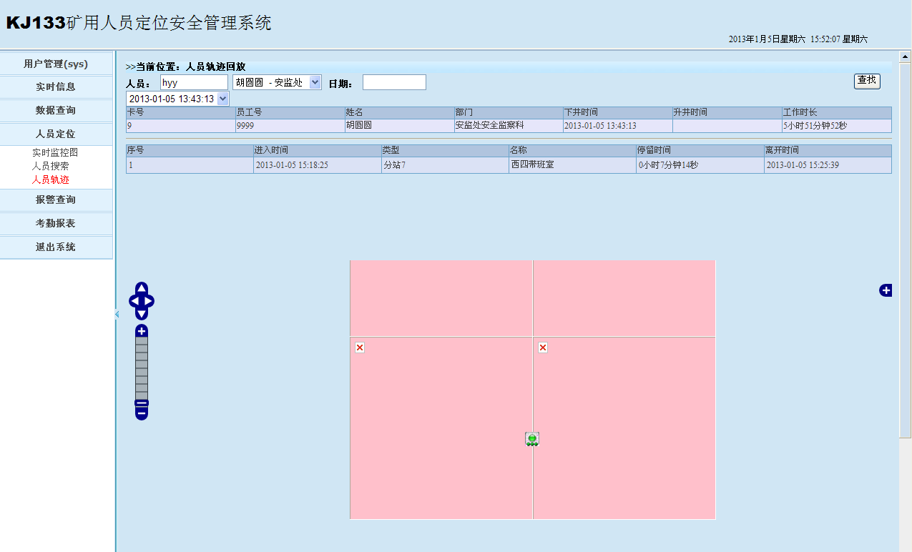
图1-16

报警查询
- 卡呼救报警：根据权限默认显示当前井下人员的卡的呼救报警信息（卡号，姓名，部门，组别，报警信息，开始报警时间，结束报警时间），主要是井下员工工作时遇见突发情况向地面呼救的信息，报警信息为：呼救报警，开始报警时间是员工发出呼救的时间，结束报警时间是呼救终止前的一个呼救时间；查询条件，开始时间，结束时间，部门；查询按钮，打印按钮，导出按钮。如下图1-17
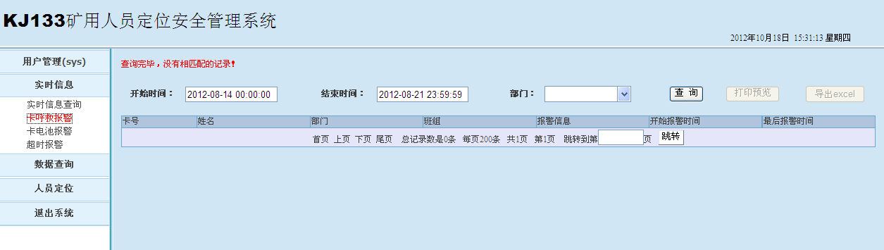
图1-17
- 卡电池报警：根据权限默认显示当前井下人员的卡的低电池报警信息（卡号，姓名，部门，组别，报警类型，开始报警时间，结束报警时间），主要是井下员工随身携带定位卡电池电量低于额定值，定位卡自动发送信息；查询条件，开始时间，结束时间，部门；查询按钮，打印按钮，导出按钮。如下图1-18

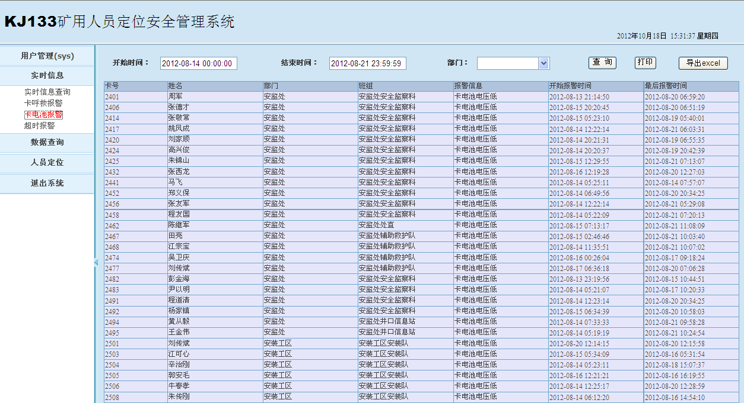图1-18
- 超时报警：根据权限默认显示当前井下人员的入井超时报警信息（卡号，姓名，部门，组别，报警类型，入井时间，升井时间，停留时间，超时时间），主要用于查看员工井下工作超时情况，进来后默认查询当前一天和前一天的，报警类型（如果员工在井下工作的时间大于额定时间且小于等于最大时间为一般超时，大于最大时间为严重超时），停留时间（员工在井下工作的时间），超时时间（停留时间与额定时间之差）；查询条件，开始时间，结束时间，部门，小时数；查询按钮，打印按钮，导出按钮。如下图1-19
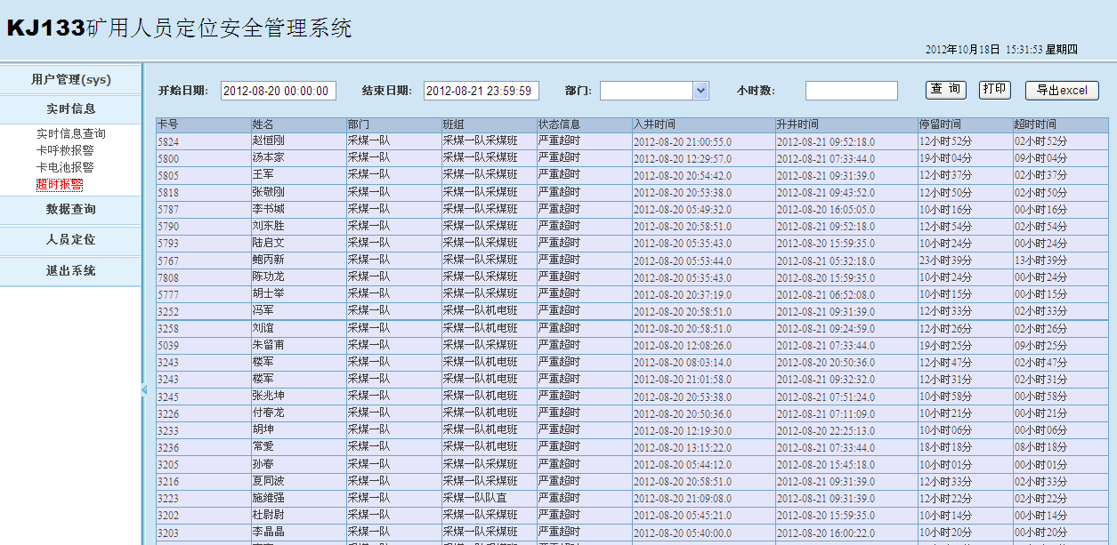
图1-19
- 分站报警：根据权限默认显示当前井下分站的报警信息（分站号，分站名称，开始报警时间，结束报警时间，报警次数，状态信息）主要用于显示分站所有的报警信息，开始报警时间（分站开始报警的时间），结束报警时间（分站的最后一次报警时间），报警次数（从分站开始报警到分站结束报警中间分站一共报警的次数），状态信息（分站的报警信息）；查询条件，开始时间，结束时间，分站；查询按钮，打印按钮。如下图1-20
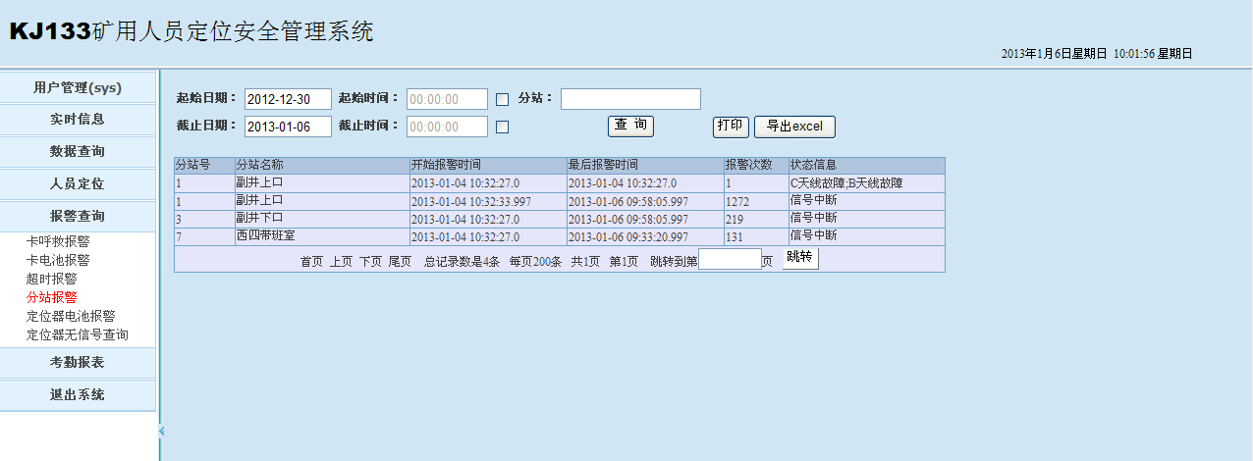
图1-20
- 定位器电池报警：根据权限默认显示当前井下定位器的低电池报警信息（定位器号，定位器名，报警信息，开始报警时间，结束报警时间）主要用于查询定位器电池报警信息，报警信息（定位器低电量），开始报警时间（定位器低电量开始报警时间），结束报警时间（定位器停止低电量报警的时间）；查询条件，起始日期，截止日期，起始时间，截止时间，定位器；查询按钮，打印按钮。如下图1-21

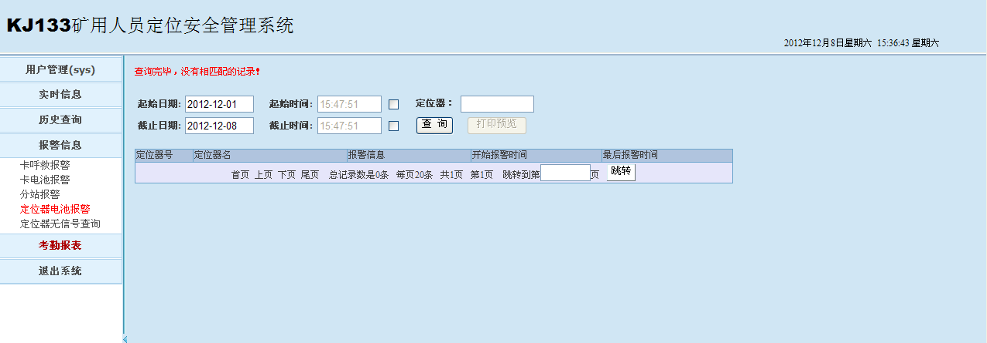
图1-21
- 定位器无信号查询：根据权限默认显示当前井下定位器的无信号信息（定位器号，定位器名，最后信号时间），主要用于查询定位器无信号，最后信号时间（定位器有信号的最后时间）；查询条件，定位器，最近时间；查询按钮，打印按钮。如下图1-22
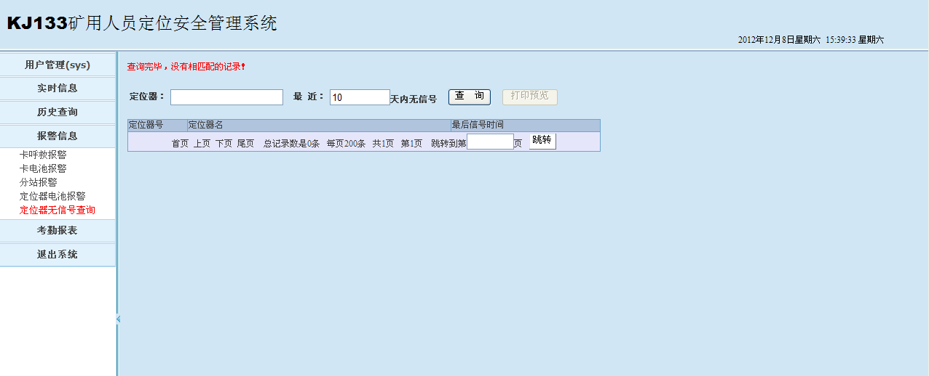图1-22

考勤报表
A) 考勤记录查询：根据权限默认显示所有人员的考勤记录信息（工号，卡号，姓名，部门，工种，职务，开始时间，结束时间，工作时间，班次），主要用于显示员工井下工作记录，同一个员工每下一次井为一条考勤记录，如果员工未升井，结束时间为空，开始时间和结束时间分别对应员工的下井时间和升井时间；查询条件开始时间，结束时间，工号，姓名，部门，班次；查询按钮。如下图1-23
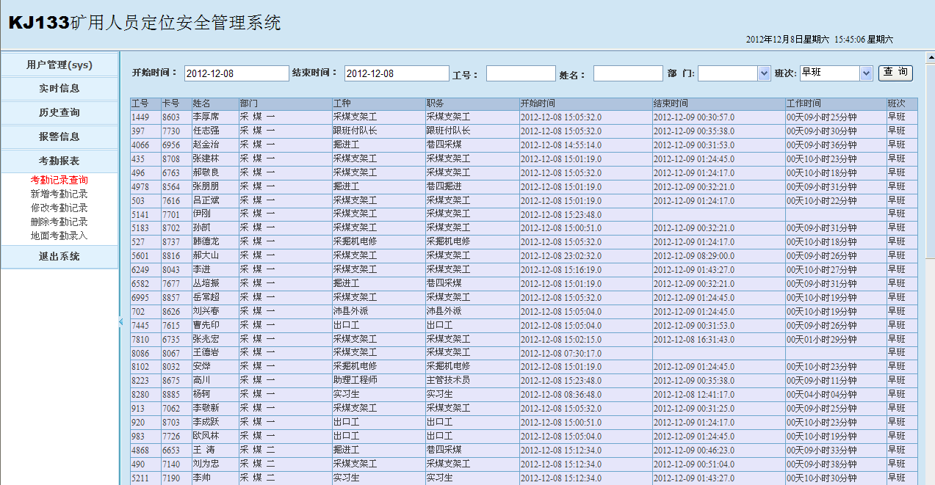图1-23
B) 新增考勤记录：显示开始时间（为员工的入井时间），结束时间（为员工的升井时间），员工编号，班制，班次（员工上的事早班、中班、晚班），增加原因（为什么需要添加这条考勤记录），添加时需要注意该员工如果在添加的时间段内有考勤记录是不可以添加的；增加按钮和重置按钮。如下图1-24
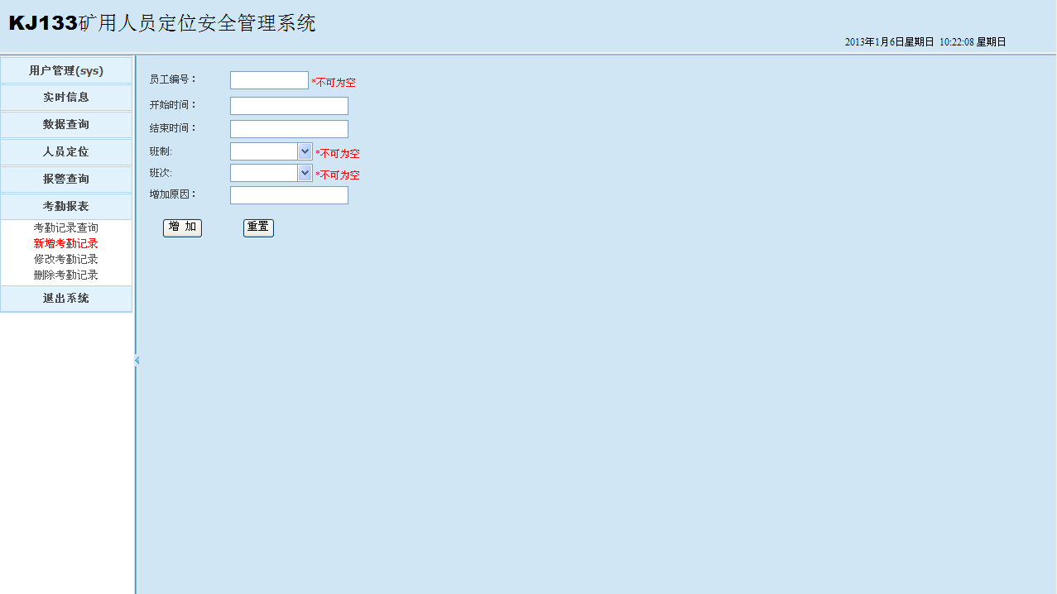图1-24
C) 修改考勤记录：根据权限默认显示所有人员的考勤记录信息（工号，卡号，姓名，部门，工种，职务，开始时间，结束时间，工作时间，班次，修改人，修改时间，修改原因）点击人名就会进入修改页面，修改页面的信息（工号，卡号，姓名，部门，工种，职务，开始时间，结束时间，考勤时间，班制，班次，修改原因），开始时间（为员工的下井时间），结束时间（为员工的升井时间），考勤时间（如果员工上夜班来确定，此次考勤为当天还是第二天）；查询条件开始时间（员工的入井时间），结束时间，员工，部门，班次；查询按钮。如下图1-25，1-26
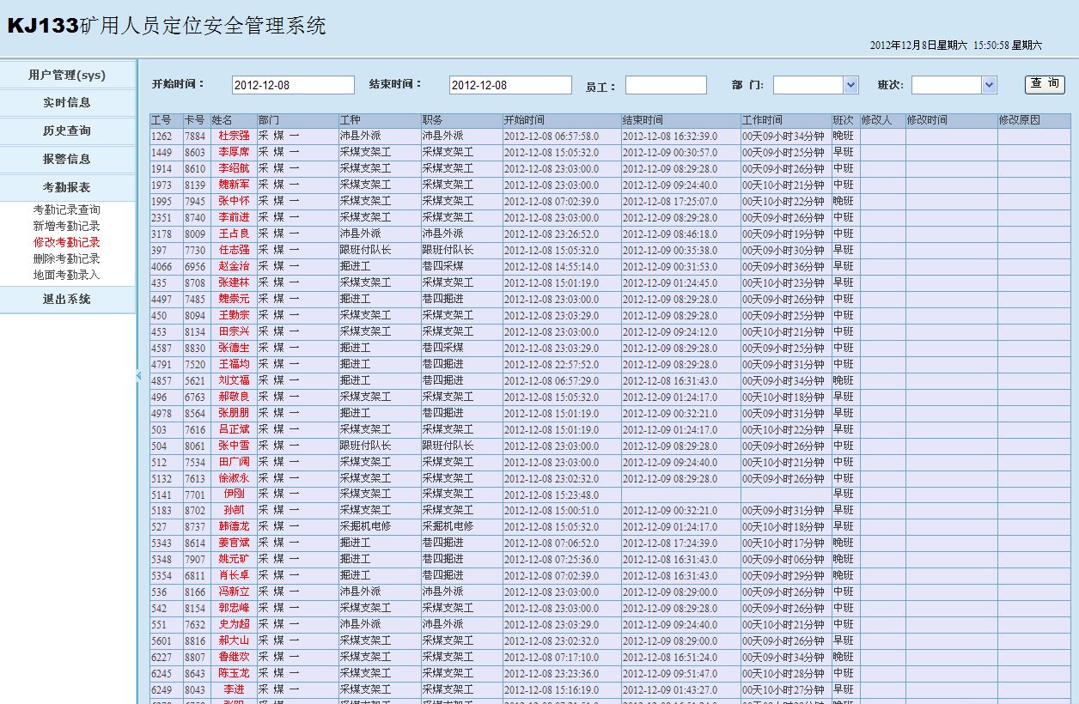
图1-25
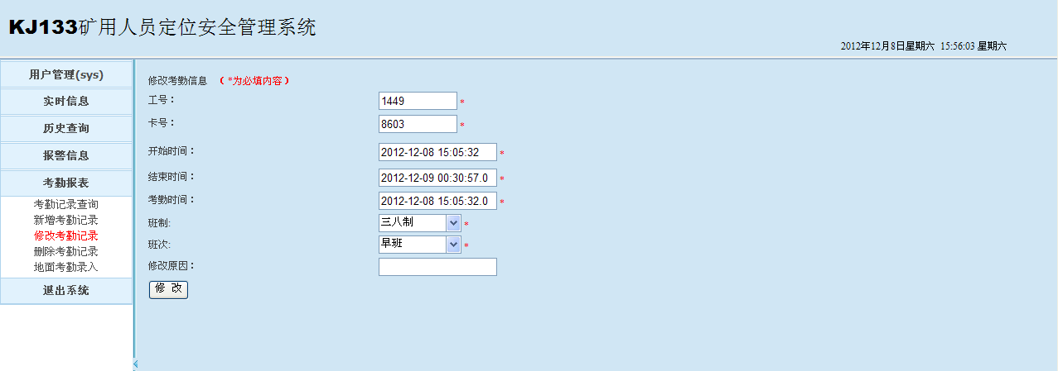
图1-26
D)删除考勤记录：根据权限默认显示所有人员的考勤记录信息（工号，卡号，姓名，部门，工种，职务，开始时间，结束时间，工作时间，班次，修改人，修改时间，修改原因）点击人名就会进入修改页面，查询条件开始时间，结束时间，员工，部门，班次；查询按钮，删除按钮。如下图1-27
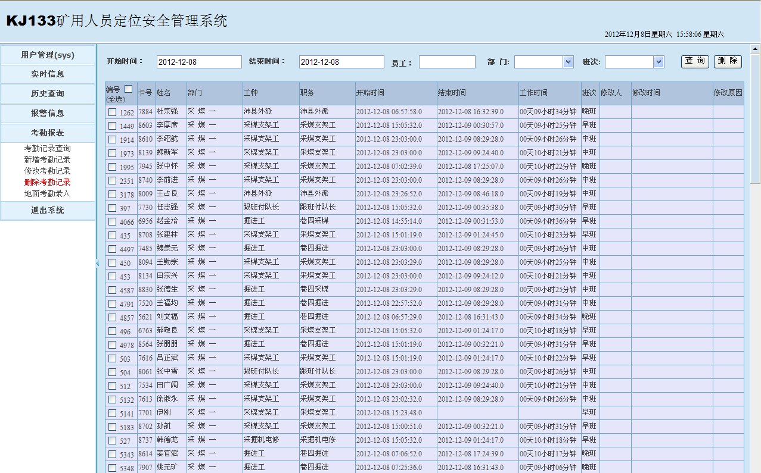
图1-27

